**互联互通接口发布方式**

Github 仓库地址：[https://github.com/FederatedAI/InterOp](https://github.com/secretflow/InterOp)

仓库开源协议 Apache-2.0

成果归属北京金融科技产业联盟数据专委会。

**概述**

互联互通（Interoperability, InterOp）通过提供跨平台统一交互协作的通用接口规范及配套说明，在不暴露平台内部设计细节且不受自身更新、升级、扩容影响的前提下，引导金融行业各异构隐私计算平台进行标准化适配改造，实现异构隐私计算平台间在管理面、数据面信令与数据的最小必要互通，以支持双方在满足数据安全合规要求下共同协作完成同一隐私计算任务。

**互联互通架构**

管理面互通是对管理层所设计互联互通资源管理的统一抽象，数据面互通是指管理面下发到数据面的数据信息流转调度及相关计算存储操作。互通视角描述了异构隐私计算平台在实现互联互通（InterOp）相关功能时双方在东西向与南北向所需的基础信息交互；模块视角定了InterOp各层最小必要接口及其模块实现的功能要求。

**互通视角**

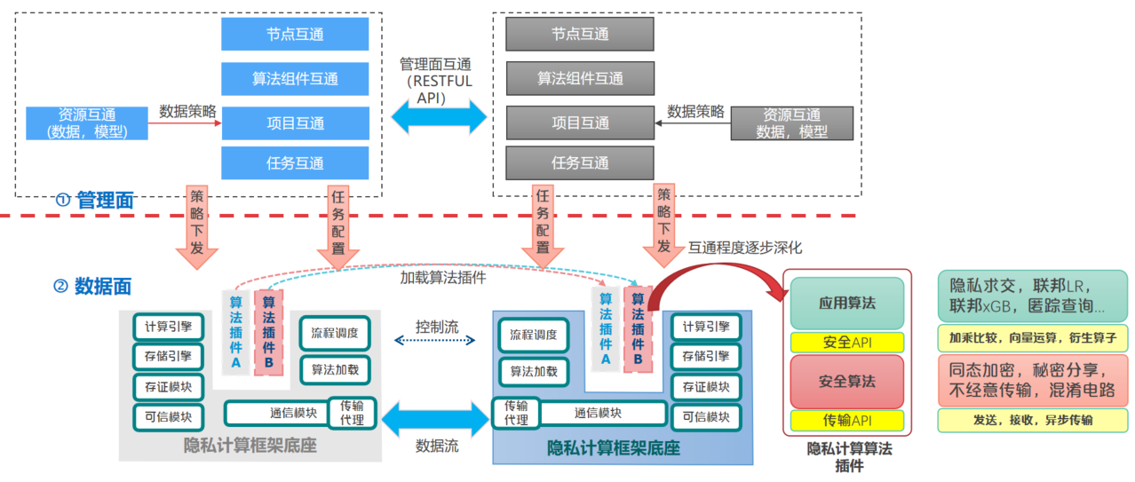

**模块视角**

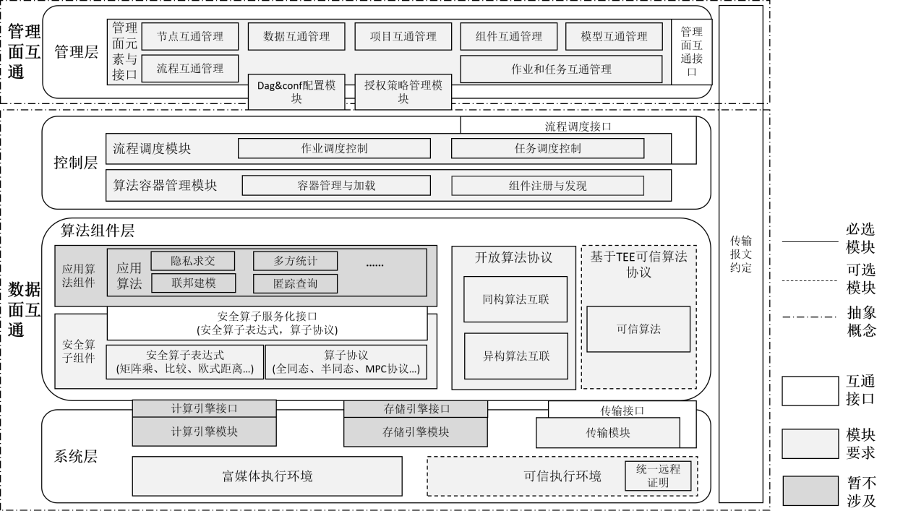

**成果形式**

互联互通的成果形式包括文档和代码，其中文档包括接口描述文档、说明文档、白皮书、各类标准文件等；代码（可选）可以是某一个接口的参考实现，接口的示例用法等等。

接口文档推荐格式：

* Swagger(Resultful 接口推荐)
* Markdown(描述类接口推荐)
* proto文件(RPC接口推荐)

可根据接口类型选择合适的表达形式。

说明文档推荐格式

* Markdown格式(推荐使用)
* PDF格式(白皮书、标准文件推荐使用)

**仓库组织形式**

目录组织结构（示例）：

|  |
| --- |
| InterOp  ├─ LICENSE  ├─ README.md  └─ bfia  └─ 子课题名称（或模块名称）  ├── README.md # 包括但不限于：子课题介绍；课题牵头/成员单位的介绍、联系式、版权声明等；Contributor 账号等  ├── api # 存放接口文件  └── examples # 接口使用示例（可选） |